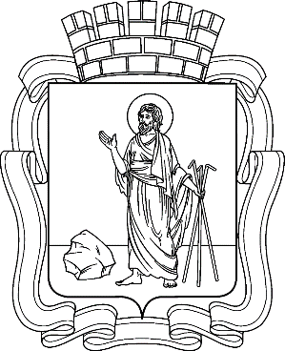
РОССИЙСКАЯ ФЕДЕРАЦИЯ
Кемеровская область - Кузбасс
Прокопьевский городской округ
ПРОКОПЬЕВСКИЙ ГОРОДСКОЙ СОВЕТ НАРОДНЫХ ДЕПУТАТОВ
7-го созыва
(двадцатая сессия)
Решение № 133
от 20.02.2025
принято Прокопьевским городским
Советом народных депутатов
20.02.2025

Об утверждении отчет о работе молодежного
Парламента при Прокопьевском городском Совете
народных депутатов за 2024 год

Заслушав представленный председателем молодежного Парламента при Прокопьевском городском Совете народных депутатов отчет о работе за 2024 год, руководствуясь Решением Прокопьевского городского Совета народных депутатов от 16.02.2023 N 476 "Об утверждении Положения о Молодежном парламенте Прокопьевского городского округа"

Прокопьевский городской Совет народных депутатов

РЕШИЛ:

1. Отчет о работе Молодежного парламента при Прокопьевском городском Совете народных депутатов за 2024 год принять к сведению.
2. Признать деятельность Молодежного парламента при Прокопьевском городском Совете народных депутатов по итогам 2024 года удовлетворительной.
3. Разместить настоящее решение на официальном сайте Прокопьевского городского Совета народных депутатов.
4. Рекомендовать Молодежному парламенту включить в план работы на 2025 год проведение экскурсий на предприятия города, проводить работу среди молодёжи города, направленную на повышение информированности о возможностях трудоустройства в городе и профессиональной ориентации.
5. Контроль за исполнением настоящего решения возложить на заместителя председателя Прокопьевского городского Совета народных депутатов И.В.Скиндера.

Председатель
Прокопьевского городского
Совета народных депутатов З.А. Вальшина
«20» февраля 2025 г.

